县域大学群公示材料

中国新闻奖系列报道作品完整目录

|  |  |  |  |  |  |  |  |
| --- | --- | --- | --- | --- | --- | --- | --- |
| 作品标题 | | 江苏县域大学群实地调研系列 | | | | | |
| 序号 | 单篇作品标题 | | 体裁 | 字数/时长 | 刊播日期 | 刊播版面 | 备注 |
| 1 | 攀“高”引“大”，“众小虎”牵手“双一流” | | 通讯 | 3328 | 11月14 | A1 |  |
| 2 | 立“地”顶“天”，双向奔赴培育发展新动能 | | 通讯 | 3315 | 11月17日 | A3 |  |
| 3 | 水乳交融，“大学群”“都市群”群群相拥 | | 通讯 | 3100 | 11月22日 | A3 |  |
| 4 |  | |  |  |  |  |  |
| 5 |  | |  |  |  |  |  |
| 6 |  | |  |  |  |  |  |
| 7 |  | |  |  |  |  |  |
| 8 |  | |  |  |  |  |  |
| 9 |  | |  |  |  |  |  |
| 10 |  | |  |  |  |  |  |
| 11 |  | |  |  |  |  |  |
| 12 |  | |  |  |  |  |  |
| 1.附在参评作品推荐表后。2.三篇代表作必须从开头、中间、结尾三部分中各选1篇，并在“备注”栏内注明“代表作”字样。3.填报作品按发表时间排序。4.音视频内容应填报时长。5.广播、电视、新媒体作品在“刊播日期”栏内填报播出日期及时间；在“刊播版面”栏内填报作品刊播频道、频率、账号和栏目名称。此表可从中国记协网www.zgjx.cn下载。 | | | | | | | |

文字稿

攀“高”引“大”，“众小虎”牵手“双一流”

—— 江苏“县域大学群”实地调研之一

版次：1来源：新华日报      2023年11月14日

编者按 县域经济强，是江苏的鲜明特征。高等教育发达，是江苏的突出优势。基于校地合作、产学研融合的现实需要，近年来我省一批“双一流”高校和中外合作办学高校落户苏南经济发达县，形成了江苏特有的“县域大学群”现象。县域大学推动高校新一轮布局调整，带动产教更深层次融合，服务地方经济和产业转型升级，成为高新园区开发、以县城为重要载体城镇化以及都市圈城市群建设的重要抓手。本报为此展开专题调研，今起推出系列报道。

□ 本报记者 顾巍钟 张宇熠 魏琳 杨频萍 叶真 付岩岩

11月3日，江南大学党委书记吴正国专程来江阴调研江南大学江阴校区建设进展，江阴市市长包鸣表示，全力以赴推进江南大学江阴校区建设，确保校区明年秋季开学。

江阴校区是江南大学在宜兴东氿校区外设立的第二所分校区，同时也是江阴在南理工江阴校区之后引进的第二所大学。到明年，无锡两个全国“百强县”将拥有3所“双一流”高校的分校。

像江阴、宜兴这样，近年来苏南经济发达县（市、区）纷纷迎来“双一流”大学等高校落户：2019年南航溧阳校区启用，2021年苏大未来学院（吴江）建成，2022年西交利物浦大学太仓校区投用……总共有10多所“双一流”高校和中外合作办学大学落户苏南“众小虎”，招生总数将达十几万人，形成江苏特有的“县域大学群”现象。

地方求“大”若渴，

高校“拎包入住”

拎包入住、轨道交通衔接、赠与市民大礼包……相较于此前南京仙林、江宁、浦口大学城各高校拿地建设、自行开发，此轮相关高校布局苏南经济发达县，不但得到了“真金白银”的大力支持，还收获了各地对大学求贤若渴的满满诚意。

江南大学江阴校区位于霞客湾科学城，无锡规划建设至江阴的轨道S1线在此设青阳站。初冬时节走进江南大学江阴校区，现场还是一片热火朝天的施工景象。“包括实验楼、教学楼、图书馆、体育馆等20栋建筑，主体结构都已全部封顶，正进入幕墙安装和内装修阶段。”江阴霞客湾科学城管理办公室副主任张晓闻说，江大江阴校区总投资16.8亿元由江阴市承担，明年建成后首批千名师生“拎包入住”。

3年前就落户江阴的南理工江阴校区，不但坐拥占地千亩的现代化校园，还收获了江阴的满心关爱。“前人栽树，后人乘凉。校园大树成荫，离不开江阴社会各界支持。”南理工江阴校区党工委书记、副校长易文斌说，林荫大道由市政府协调安排，华士镇回购拆迁村的大树送到校园，云亭街道把政府办公楼的大树移栽到校园，利港电厂扩建移栽大树时，也第一时间想到校园……“我们真切感受到了江阴社会各界的支持和呵护。”

不仅捐赠大树，江阴的园区、企业还给高校送来书籍、景观石，作为“中国制造第一县”，可见江阴各界对引进“双一流”高校有多渴盼。近年来，常州的溧阳、金坛新能源产业异军突起，县域经济跃升很快，同样需要理工类高校支持，先后建成南航天目湖校区和河海大学金坛校区。

“溧阳不仅要有先进制造、绿水青山，还要有科技研发、琅琅书声。”溧阳市发改委有关负责人说，为引进南航，溧阳投入近45亿元，一期校园建筑面积17万平方米，15个月就建成了，2019年投用后，眼下又投入校园二期建设，建筑面积将达73.8万平方米。

从空中俯瞰，河海大学金坛校区建筑群组成巨大的“河”字，依偎长荡湖边。今秋开学典礼时，校园外道路也都刷上“河海蓝”，金坛区为1.5万名河海师生送上金坛市民卡，乘公交车去东方盐湖城、茅山、高铁站，景区免票，公交免费。

昆山杜克大学和西交利物浦大学太仓分校都是中外合作办学。昆山杜克大学自2013年获批设立后，已扎根昆山10年，今年8月二期校园启用。而西交利物浦大学在苏州工业园区创办13年后，去年在太仓创立分校，首批师生同样是“拎包入住”。

适配县域经济，发力“新工科”

高校在经历大学城建设的第一轮新校布局后，在县城设立分校破解了高校在用地、投资上的瓶颈，推动了高校新一轮发展和布局调整。立足县域经济，建设“未来校区”，县域大学不约而同把学科重点锁定“新工科”。

“把工科院校放到中国制造第一县来办，既是担当，也是情怀。”易文斌说，南理工江阴校区设置新能源、智能制造、网络空间与安全、工业互联网、中法工程师5个学院，新能源科学与工程专业是全国第一批获批的新能源专业，一创立就部署在江阴校区。这些院系与江阴产业结构吻合度高，是县域经济转型升级方向，既得到地方认可，也受学生欢迎。

为适配地方产业，江南大学东氿校区聚焦宜兴市环保、材料、精细化工、陶瓷等优势产业，设置材料、环境、设计等4个学科。宜兴环保产业发达，学校把环境学科最强团队布局宜兴。河海大学金坛校区10个学院主要是“新工科”，与常州、金坛的新兴产业匹配度高。位于吴江的苏大未来校区以“未来”命名大学，设置了人工智能、大数据等“新工科”专业，与吴江和太湖新城布局的新兴产业契合。

中外合作办学的“新工科”更具前沿性、实用性。昆山杜克大学的材料科学与工程、数据科学与大数据、环境科学、医学物理学等系科，都属于新型交叉学科。西交利物浦大学太仓校区干脆把校名唤作“西交利物浦创业家学院”，融入专业、行业、创业教育，凸显未来大学与企业、行业、社群、社会的融合。

从校本部、大学城到县市，我省众多“双一流”高校一步步冲出原属地的主城，来到县域经济发展前哨，深入产业创新前沿。由于县域大学校园规模大、教学设施新，高速、高铁交通便捷，各高校立足城市群一体化布局教学科研资源。

“天目湖校区总面积2500亩，超过南京两个校区总和。” 南航天目湖校区党工委书记王伟华说，未来南航将把更多学院布局到天目湖校区，规划在校生总规模1.8万人。

“南京西康路校区是河海大学的大本营，集中水利、土木、海洋等传统优势学科；江宁校区是支撑学科，有地质、测绘、电力等；金坛校区发展‘新工科’，布局人工智能、新能源、水土保持等学科。”河海大学有关负责人说，从西康路、江宁区到金坛区，河海一校三区，梯次布局。

“研究型大学最大的特点，是研究生比本科生多。”易文斌介绍，南理工江阴分校在校生5500多人，研究生多达3500人，“江阴全心全意支持关爱，我们也是以江阴为家，切切实实为地方服务，为区域经济提供科技、人才支撑。”

从帮着建校区，到合作办大学

县域大学打开了产学研合作新空间。从帮着建校园，到共同办大学，校地深度融合，校企深入合作。

今秋一开学，南理工江阴校区新能源学院教师李强就把学生实习单位定在江阴双良节能、远景动力、远景能源、纳力新材料、恒润传动等企业，“近水楼台先得月。江阴上市企业众多，不少是全国500强和行业头部企业，是‘送上门’的实习基地，可以让学生深入到企业生产车间和生产线，把教学和实践结合起来。”

“在国内能源行业领军企业远景能源实习，我加入了绿氢项目，企业专技人员、博士带着做实验，实打实地学到很多东西，这是课堂上学不到的。”南理工江阴校区新能源学院大四学生吴筱说。新能源专业大三学生黄柯则说，“通过在双良、远景的实习，我进入了核心团队，收获良多，帮助我将来更好融入岗位、走向社会。”

高校联手企业培养“新工科”人才，“走出去”还“请进来”。今年暑假，南理工江阴校区新能源学院举办2023年全国优秀大学生夏令营，邀请到了双良低碳研究院院长鞠贵冬、长三角光伏中心主任沈辉、远景动力江阴基地计划物流负责人王文辉前来高校作报告。“这些专家授课实操性很强，对工科大学生实践能力培养、工程教育很有助益。”新能源学院朱曙光副教授说。

匹配地方优势产业，南理工江阴校区5个教研机构、7个本科专业，与江阴“345”产业体系融合发展、产教相长。西交利物浦创业家学院利用太仓“德企之乡”产业优势，每个学院都引进太仓当地企业，校企合作培养学生，塑造高校创新文化。

“学院深化行业真实项目驱动的教育，将企业项目搬到课堂上，让学生了解行业在关注什么，直面实践中的挑战，提供现实解决方案。”西交利物浦大学首席教育官张晓军博士说，学院对学生有明确职业发展计划，在完成大一通识教育后，大二到大四期间要完成不少于600小时企业实习。

实行开放办学，西交利物浦创业家学院不设校门，7座马蹄形建筑如同一座座“岛屿”，通过“飞碟”状的空中廊道连接，对内连接、对外融合。昆山杜克大学二期校园设计成“书院式”，社区中心立于校园中央，用于举办展览、表演、聚餐等活动，周边分布图书馆、实验楼、学生公寓。校方认为，这样的校园设计加强了学生交流，可以帮助他们更好融入社会。

立“地”顶“天”，双向奔赴培育发展新动能

——江苏“县域大学群”实地调研之二

版次：3来源：新华日报      2023年11月17日

河海大学常州金坛新校区启用，9月1日迎来首批学生入住。该校区预计入住学生20000人，覆盖本、硕、博各层次学历人才培养，为河海大学加快建设世界一流特色研究型大学，实现校地融合高质量发展提供有力保障。 本报记者 范俊彦 摄（本报资料图）

□ 本报记者 魏琳 叶真 顾巍钟

社会服务是现代大学三大职能之一。高校立足县域开设“新工科”，“众小虎”当然不会错过这么多送上门的“双一流”，校地双方合作频繁互动密切。深耕经济强县产业基础，依托长三角产学研融合发展大环境，县域大学向下扎根向上生长，前瞻布局前沿学科平台，掀开了大学建设和社会化服务的新篇章。

不停思考地方需要什么

“我们为什么要来江阴？江阴需要我们什么？这是一定要思考清楚的，地方的需要，某种程度上就是大学的方向，这样大学办起来才有生命力。”南理工江阴校区党工委书记、副校长易文斌说，依托工科优势服务地方发展，不停思考“地方需要什么”，是南理工江阴校区的办学宗旨。

企业出题、高校答题，企业的技术难题就是高校的研究方向。作为传统能源企业，双良集团近年来挺进新能源领域收获颇丰，如今又部署进入氢能市场，但缺乏技术支撑。南理工江阴校区刚好有氢能领域的人才团队和技术储备，双方一拍即合。双良集团在江阴校区设立20万元奖学金和100万元发展基金，鼓励、支持在校老师“揭榜挂帅”，充实企业研发力量。海澜智云利用大数据进军电力交易碳中和市场，南理工江阴校区与其联合成立“南理工—海澜智云工业互联网联合实验室”。

地方、企业需要什么，就确立什么样的研究方向，就培养、引进什么样的人才。作为县级市，江阴一些企业很难招引、留住尖端人才。南理工江阴校区主动提出大学资源向企业人才开放，企业招来的高端人才，高校可以聘为企业老师、兼职硕博导。“这相当于南理工帮着我们一起引才，给了人才更高的平台和更强的认同感，而且从体制机制上加强了校企互动合作。”江阴临港经济开发区管委会副主任陈卫东说。

“高校落地地方，紧盯企业需求，科研成果转化率大为提升。”江南大学宜兴研究生院管理办公室主任杨延介绍说，去年8月江南大学宜兴研究生院启用，近千名师生、32个团队入驻，1年多来校地达成科技合作项目58项，其中百万级项目8个，涵盖环保、材料、生物医药等宜兴重点产业。

作为“本土高校”，常熟理工学院紧扣常熟主导产业发展方向，高校学科建设和县域产业转型深度绑定、同频共振，从纺织服装、汽车制造到声学产业，建立了一批又一批实验室、检测中心和应用创新中心，面向企业开放，培养实用人才。在纺织领域，常理工被授予“中国纺织行业人才建设示范院校”。汽车制造是常熟支柱产业，高校在新能源汽车领域开设了动力、控制、内饰、车身、底盘等6个模块。眼下，常熟全力打造“中国声谷”，常理工又建成声学基础、水声工程、光声技术等6个实验室和应用创新中心。

立足“地方需要”“未来需求”，“双一流”落地县域也需调整研究和服务方向。溧阳既是生态大市，又是新能源重镇。南航天目湖校区为此开建天目湖碳中和技术研究院，建设具有国际先进水平的碳中和产业技术创新平台。

“大学和县域联姻的背后，是校地双方找到共同发展结合点，携手培育发展新动力。”南京大学教育研究院副院长操太圣教授说，江苏县域经济发达，但也处转型发展关口，新兴产业如何落地生根，与产业匹配的人才缺口如何填补？作为知识和教育中心的大学给予了有力支撑。高校下沉县域并选择“新工科”，面向企业培养实用人才，产学研深度融合，是大学社会服务职能的新拓展，是高校和县域的双向奔赴。

把专业建在产业上

社会化服务不仅让高校研发更精准、更接地气，也让高校获得了经费支持，校企互动频频，校地合作密切，产学研可持续发展。

2020年11月，金山环保集团捐资3000万元用于江南大学东氿校区建设，江南大学成为企业智囊团成员，环境与土木工程学院与企业成立“金山·环境大讲坛”。常熟理工学院200多个理工科博士组建了30个“跨学院、跨学科、跨专业”的“三跨团队”，两年来完成校企合作项目412项，为企业解决产品研发及工艺难点34项，到账合同金额7000多万元，20多名博士获聘企业科技副总，建成声学产教融合工程中心、氢能创新研究院、纺织检测中心项目等一批研发平台。

“服务好，才能发展好。”常熟理工学院副校长王任说， 2021年常熟市与常理工签订校地合作协议，常熟支持高校建设经费1亿元，围绕中国声谷、氢燃料电池、智能网联汽车等12个领域展开合作。除此之外，常理工和企业的产学研合作服务合同每年也有两三亿元，扩充了学校经费，支持了科研发展，锻炼了师资队伍。

把专业建在产业上，成为县域大学办好“新工科”、深化校地合作的共同选择。江娴博士2021年入职南理工江阴校区新能源学院，日常授课之余，她还在江苏安凯特科技股份做企业博士后，协助企业研究水电解制氢催化剂制备及应用。“当时是企业主动对接，学校做了匹配，我把自己的研究方向朝企业需求靠拢，期待能有更多科研成果实现就地产业化。”江娴说。

李亚龙博士是南理工江阴校区教师，课余时间一部分给了江阴法尔胜路桥科技，一部分给了南理工（江阴）工业互联网创新中心：前者，他参与法尔胜研发的碳纤维缆索，重量约为钢索1/10，抗拉强度却为钢索10倍，被用到世界最大跨度公铁两用斜拉桥常泰长江大桥；后者，他协助在南理工（江阴）工业互联网中心创办了“无锡轻智力算科技公司”。

“像江娴、李亚龙这样，学校鼓励青年教师走进企业，将科研方向与产业需求相结合，瞄准企业实际问题，凝练学术发展方向，做实研究课题。”易文斌说，南理工出台《江阴校区企业博士后制度》，新进校每名青年博士首聘期内须进入江阴的企业博士后工作站，进行为期2—3年的博士后工作，已有11名青年教师进驻企业博士后工作站，既解决科研经费问题，也更夯实了企业创新主体地位。

在河海大学金坛校区开学后，眼下常州市金坛区正筹备开建华罗庚科学城，依托河海大学科教资源，布局科技孵化、产学研合作、综合服务等多类型、多功能业态。“校地‘双向奔赴’，推动河海大学优势学科与金坛‘五新产业’形成耦合效应。”金坛区委书记陆秋明说。

向下扎根才能更好向上生长

县域大学扎根县域，但视野并不局限于一域。西交利物浦创业家学院标语牌上写着：“研究方向，独具特色，世界认可的中国大学和中国土地上的国际大学”。江南大学宜兴研究生院定位“四个面向”：面向世界科技前沿，面向经济主战场，面向国家重大需求，面向人民生命健康。苏大吴江校区则把该校命名为“未来学院”，目标是建设“研究型、国际化、前沿性”大学。

“向下扎根，也才能更好地向上生长。”省社科院江苏区域现代化研究院常务副院长张春龙认为，县域经济强，是江苏经济的鲜明特征，县办大学落户的经济发达县，要么长期稳居全国百强县前列，如昆山、江阴、常熟；要么在先进制造业集群上独具特色，如溧阳、金坛是新能源重镇，宜兴是环保产业之乡，拥有一大批世界、中国500强和行业头部企业，立足经济强县兴办“新工科”，就是瞄准产业科技前沿。

我省众多县域大学从系科设置、产学研合作到学术交流，既立足区域，又瞄准前沿，如南理工的氢能研究、常理工的声学、西交利物浦太仓校区的工业4.0平台、南航的碳中和研究院等，既符合当下县域经济转型发展方向，也成为国际前沿学科和平台。

“敢于喊出创办‘世界认可的中国大学和中国土地上的国际大学’，是基于太仓的临沪区位优势，‘德企之乡’的产业基础和校本部在苏州工业园的长期办学积累。”西交利物浦大学太仓分校首席教育官张晓军说，学校创办的物联网、制造生态、智能机器人等学院，既能在太仓找到实训基地，又可从校本部和上海得到学术支持。

“常熟是‘苏南模式’发源地之一，常理工不仅服务常熟，还辐射苏州，放眼长三角。”王任说，深耕常熟的同时，常理工“放眼看世界”，频频举办高层次学术交流活动，搭建各类高端互动平台。上月底学校组织的中美省州立大学产教融合发展论坛，吸引了50多家中美高校代表、在苏美资代表出席，“每年，常理工要举办这样的国际性、全国性学术活动数十场。”

8月21日，为期5天的智能无人系统应用挑战赛在江阴落幕，吸引全国国防重点院校、科研院所、国家重点实验室等30多个单位的80余支队伍参加，中兴、华为、大疆等龙头企业现场观摩。落户江阴三年，南理工江阴校区连续操办三届智能无人系统应用挑战赛，既为江阴项目招引提供平台，也为学校系科建设开拓视野。

“脚踏实地，还需仰望星空；立足县城，更要放眼全球、前瞻未来。”操太圣说，江苏县域大学丰富了高等教育的产学研机制，为大学办好“新工科”探索了新路径。

水乳交融，“大学群”“都市群”群群相拥

—— 江苏“县域大学群”实地调研之三

版次：3来源：新华日报 2023年11月22日

□ 本报记者 张宇熠 付岩岩 顾巍钟

11月7日，无锡轨道交通S1号线城区段载客运行，城区段北延江阴第二站就是江南大学江阴校区所在的青阳站。明年4月S1号线全线通车，新校区明年秋季开学时，江南大学师生乘轻轨到无锡城半个多小时，到江阴城和高铁站只需一刻钟。

江南大学所在的霞客湾科学城，是江阴推进城市“南征”、接轨无锡的科创新城，“高校+轻轨”的新城布局，拓展了江阴城市空间，融入了锡澄城际带和苏锡常都市圈。

像江南大学江阴校区这样，河海大学金坛校区、西交利物浦大学太仓校区、常熟理工学院东南校区，都成为驱动当地新区开发的战略抓手，并通过高铁、轨道交通布局，把大学和园区融入南京、苏锡常都市圈和长三角城市群。从这个意义上说，大学落子县域，就是布局都市圈，县域大学也就成为“都市圈大学”“城市群大学”。

全方位融入，大学与地方“水乳交融”

我国重点高校大多布局一二线城市，对于“双一流”落户县域，一些学生家长有些“信心不足”。对此，高教专家认为，大学实力与城市大小并不直接相关。在高等教育发达的西方国家，很多名校就落在中小城市，像美国的藤校，有不少在小城市。

城市群发达、县域经济强，是我省的鲜明特征。在中心城市，大学城建设空间已经饱和，高等教育普及化仍需发力，而经济强县从产业升级到城市发展更需要高校加盟，县域办大学便顺理成章。

“在常熟这样的历史文化名城和经济强县，高校和县城彼此成就、相互赋能。”常熟理工学院副院长王任介绍，常理工落户常熟65年，与常熟城早已水乳交融，不可分离：高校历年十几万毕业生中，有两三成在当地就业；在校2万多师生生活在县城，教职工大多安家常熟。城市生活中，市中心、服装城等商业区，虞山、尚湖等景区，都有很多常理工学子，当地大型文体活动上活跃着众多的常理工志愿者。政府部门、企业单位有什么需求，也都会想到常理工。

高校在县域发展得好，常理工的经验是“全方位融入”，不仅产学研融合，文化、社群、生活各方面都要融入：每年“三下乡”活动，常理工师生都积极参加；景区名贵树木生物学铭牌，大多由常理工制作；常熟历史文化名人挖掘整理，大多由常理工师范学院担纲……“我们就是常熟的一分子，从来不把自己当外人。”王任笑说。

宜兴不仅是国家历史文化名城，还是“院士之乡”“教授之乡”，近代以来走出过32位两院院士、100多位大学校长，却一直没有自己的高校。“江南大学东氿校区弥补了这个缺憾。这是宜兴经济实力、崇文重教的体现。”宜兴经开区有关负责人说，江大宜兴研究生院周围，公寓、住宅、学校、商圈都在建设中，规划为新庄大学城。

在溧阳城市宣传片中，身穿航空制服的南航学子已成为城市的“青春代言人”，南航和高铁站、天目湖、新能源车等元素，成为溧阳绿色崛起的城市标识、对外宣传的城市名片。

大学+轨交，靠拢中心城市布局高新园

长650米的状元堤宛如一条玉带，把常熟最大湖泊昆承湖一分为二，连接起常理工隔湖相望的两个校区——东湖校区和东南校区。1月29日，总投资500亿元的中新昆承湖园区开工，“一湖十岛”中新创智岛、昆承科创港、华师大二附中常熟实验学校、海吉亚医院等工程，围绕常理工两个校区展开，建设中的苏虞张轻轨在东南校区设地铁站。

中新昆承湖园区不仅是常熟南向拓展的新城，还是承接苏州中心城市辐射的高新区，被赋予三重定位：苏州市域一体化发展区、常熟融合创新示范区、城市重要功能配套区，规划建设500平方公里苏州市域一体化（常熟）融合创新区，常理工两个校区处于核心腹地。园区以高校为龙头，以环境为吸引，打造湖城相拥、产城融合的新城板块。

产业跟人走、人靠环境留。近年来，以生物医药、第三代半导体、纳米科技为代表的新经济主要发育壮大中心城市，不甘错失这轮机遇的常熟、昆山、江阴等“众小虎”，纷纷靠拢中心城市布局新城和高新区，抓手是“三要素”：大学、轨道交通和湖区，以县域大学融合产学研，以轨道交通连接中心城市，以优美湖区和完善配套吸引人才和项目，围绕中心城市形成一圈科创新城。

6月24日，苏州通往昆山的轨道交通11号线通车，苏昆之间设立阳澄湖东站、正仪站、莲湖公园站等站点，串联起阳澄湖两岸科创区、昆山高新区等城西板块，这里是昆山向苏州城靠拢、实现市域一体化的核心区，处于C位的是昆山杜克大学。“昆山虽已跻身大城市，但还是三四线城市，对一流人才的吸引力和中心城市仍有差距。”昆山市发改委有关负责人坦陈，昆山和苏州工业园区“共拥”阳澄湖，在阳澄湖东岸傀儡湖畔建设科创区，就是为了承接苏州城辐射，集聚科创人才，发展高科技产业。

为此，阳澄湖两岸科创区围绕昆山杜克大学，布局了特色城镇、昆山工研院、苏州深时数字地球研究中心等载体，周边还规划建设商业综合体、昆山第二体育中心、市民博物馆、图书馆等公共配套，逐步发展成为功能综合、人气活跃的城市新板块。

霞客湾科学城不但引来了江南大学和无锡轻轨S1号线，还梳理片区水系规划建设形态丰富的岛湾空间，并利用举办2025年第13届江苏省园艺博览会契机，提升科学城承载力、吸引力。无锡市委常委、江阴市委书记许峰说，江南大学江阴校区、南理工江阴校区是江阴的“双子星”，带动了霞客湾科学城、临港开发区建设发展。

落子“众小虎”，就是布局长三角城市群

9月28日沪宁沿江高铁开通后，河海大学金坛校区师生坐高铁往返南京、金坛，从南京南站到金坛站仅需28分钟。“从南京家里坐地铁到南京南站，再到金坛校区也就个把小时，每天有十几个班次，很方便。”河海大学信息学部教师说，坐高铁去金坛，一路经过茅山、卧龙湖、长荡湖，既是上班出行，也是赏心悦目的旅程。

在强手如林的苏南，金坛综合实力尚未进入第一方阵，但今秋河海大学进驻加上高铁开通，一下迈进“两高时代”，成为“双高”（高校+高铁）县城，金坛对此视若珍宝、倍加呵护。“河海校区地处金坛城南，紧邻长荡湖，占据长荡湖区位最好的一段岸线，距离高铁站很近，是常州规划的‘两湖新区’。”金坛长荡湖旅游度假区有关负责人说，河海校区周边配建科创、文旅和生活配套：东有“东街”，西有“西坊”、涑渎小镇，北有“科学城”，“东街”“西坊”将于今年12月建成投用。

作为南京、苏锡常两大都市圈“共享成员”，溧阳、金坛在产业链建设中融入常州“新能源之都”，在社会事业公共服务配套中得到南京大力支持，可谓“左右逢源”。溧阳除了南航天目湖校区，还引进省人民医院溧阳分院、省中医院溧阳新院、南师大溧阳实小，南航天目湖校区距离溧阳高铁站仅3公里。

“沪宁沿江高铁开通，南理工、江南大学落户和锡澄城际即将建成，让江阴进入‘两高一轻’（高铁、高校、轻轨）时代。”江阴市发改委副主任许瑞刚说，高铁开通后，江阴到沪宁两地都在一小时左右，到常州一刻钟左右。南理工江阴校区学生告诉记者，学校有班车前往江阴高铁站，双休日他们坐高铁回南京母校，或是去常州江南环球港、金坛茅山等地旅游都很方便。

3年前沪苏通铁路开通，太仓的临沪优势凸显；3年后沪宁沿江高铁开通，太仓对沪桥头堡地位更强化了。依托高铁站和两所高校，太仓在与上海嘉定一河之隔的县城东部规划建设50平方公里娄江新城，布局科教创新区、智能制造区、高铁商务区、临沪国际社区四大板块。

“娄江新城是太仓‘城市的未来、未来的城市’。”太仓高新区规划建设和环境保护局局长乘康说，新城人口以每年1万人的速度在增加，吸引力这么大，核心是高铁站和西浦创业家学院（太仓）。在高校周边，上海瑞金医院太仓医院、临沪国际商业中心、中德创新城医养中心等主体封顶，长江后浪商业街区已经开业。

苏南经济强县不仅吸引我省众多高校，还吸引世界名校和我国中西部“双一流”高校落子。各地名校都认识到：落子苏南“众小虎”，就是布局长三角，谁愿意错过长三角的迅猛发展呢？

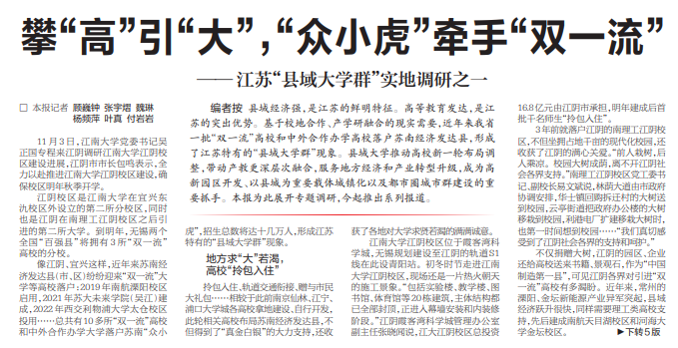

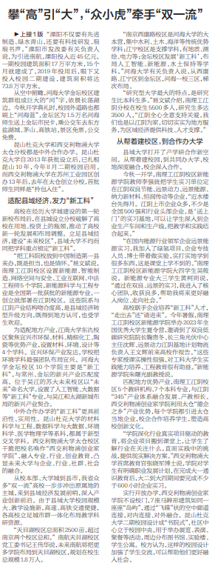

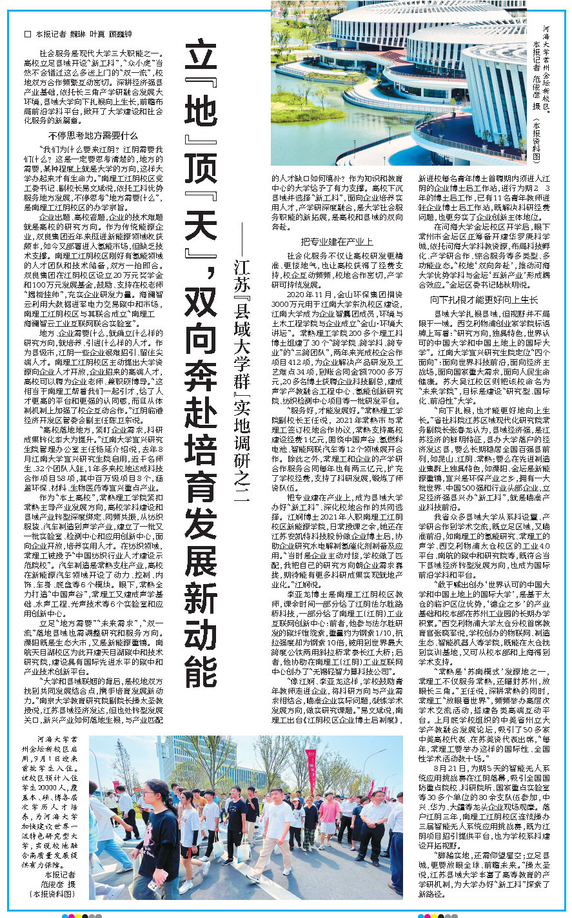

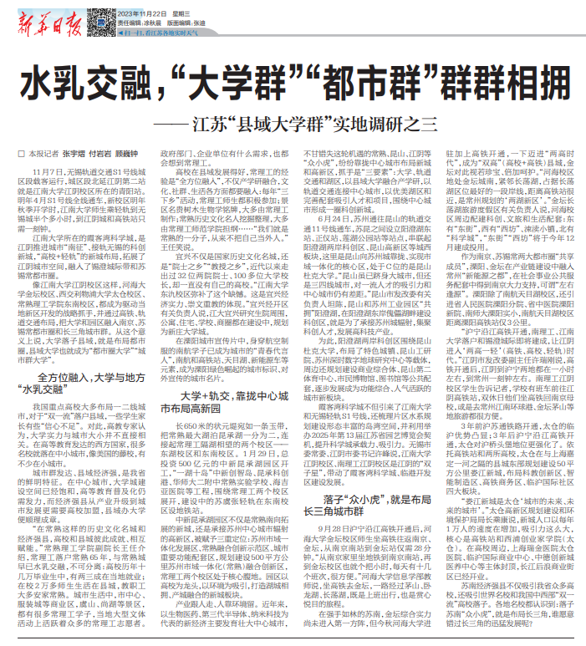

附件4

中国新闻奖他荐作品推荐表

|  |  |  |  |  |  |  |  |  |  |  |  |  |
| --- | --- | --- | --- | --- | --- | --- | --- | --- | --- | --- | --- | --- |
| 作品标题 | | | | 江苏县域大学群实地调研系列——  攀“高”引“大”，“众小虎”  牵手“双一流”  立“地”顶“天”，双向奔赴培育发展新动能  水乳交融，“大学群”“都市群”  群群相拥 | | | | 参评项目 | | | 系列报道 | |
| 字数/时长 | | | | 3328  （第一篇） | | | | 体裁 | | | 系列报道 | |
| 语种 | | | 汉语 | |
| 作 者  （主创人员） | | | | 顾巍钟 张宇熠 魏琳  杨频萍 叶真 付岩岩 | | | 编辑 | 徐勇 | | | | |
| 原创单位 | | | | 新华日报 | | | **发布端/账号/媒体名称** | |  | | | |
| 刊播版面(名称和版次) | | | | A1 A3 A3 | | | 刊播日期 | 2023年11月14、17日、22日 | | | | |
| 新媒体作品填报网址 | | | | |  | | | | | | | |
| 自荐作品所获奖项名称 | | | | | 江苏省好新闻一等奖 | | | | | | | |
| 推荐人 | 姓名 | | 刘守华 | | 单位及职称 | 江苏省新闻工作者协会常务副主席 高级记者 | | | | 电话 | | 13801598595 |
| 姓名 | | 贾梦雨 | | 单位及职称 | 《传媒观察》副主编 高级记者 | | | | 电话 | | 13913903910 |
| 联系人姓名 | | | 顾巍钟 | | 手机 | 13912994858 | | | | 电话 | |  |
| ︵  作采  品编  简过  介程  ︶ | | 基于校地合作、产学研融合的发展需求，江苏10多所“双一流”落户苏南经济发达县，形成全国特有的“县域大学群”现象。利用2023年江南大学江阴校区建设和河海大学金坛校区开学契机，新华日报组织专题报道组，深入苏南各经济发达县和县域大学校区，就高校深入经济发展一线带来新一轮高等教育布局调整、产教更深层次融合，以及县域大学推动以县城为重要载体城镇化、都市圈城市群建设等重大主题深入调研，前后历时一个多月，最后形成三篇系列报道。 | | | | | | | | | | |
| 社  会  效  果 | | 县域经济强，是江苏的鲜明特征；高等教育发达，是江苏的突出优势。经济发达县和双一流高校的结合，不仅是高等教育界的大事，也是江苏县域经济、以县城为重要载体城镇化的标志性事件。该系列报道见报后，在全国和江苏高教界、苏南经济发达县引起极大反响，让社会各界看到了科教兴盛、产学研融合、城市群发达的生机勃勃的苏南，人民网、省政府新闻网、中国城市建设网以及各大媒体平台纷纷转载。 | | | | | | | | | | |
| 推  荐  理  由 | | 该系列报道题材新颖、主题重大，是江苏高等教育和县域发展的里程碑事件。记者视角敏锐，调研深入，行文刚劲清新、有血有肉。三篇系列报道层层递进 ，逻辑严密，一气呵成。  **推荐人签名：**  **（**两名，新闻专业副高以上职称，无作品参加本届评选**）**  **自荐、他荐人签名：**  （单位自荐、他荐的，由单位负责人签名并加盖单位公章）  2024年 月 日 | | | | | | | | | | |
| 审核  单位  意见 | | 自荐、他荐人所在的省级记协、中央新闻单位或中国行业报协会等负责对作品政治方向、舆论导向、业务水平及报送材料审核把关并盖章确认。    （加盖公章）  2024年 月 日 | | | | | | | | | | |